MUNDIAL IBF 2026 MUNICH (ALEMANIA)

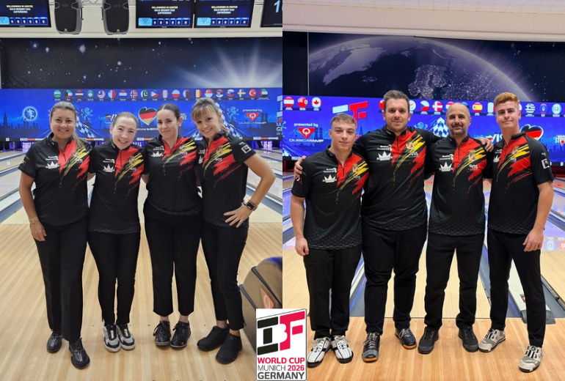
DEL 12 AL 21 OCTUBRE

El Mundial de la IBF 2026 se disputó en Munich, Alemania, y contó con la representación española de Mónica Jiménez, Carolina Muñoz, Patricia Ciotti, Louna Martín, Rubén Orche, Rubén Fuentes, Javier Merelles y Erik Vinacua. Estos fueron los resultados obtenidos tanto en las pruebas individuales, como en la de equipo Baker.

Individual Femenino
100 jugadoras participantes de 25 países diferentes

- Grupo A, Pool 2
- 10ª Carolina Muñoz – Total bolos: 2160 – Promedio 166,2
136 – 167 – 167 – 134 – 174 – 194 – 158 – 135 – 146 – 234 – 175 – 149 – 191
- Grupo B, Pool 1
- 4ª Louna Martin – Total bolos 2145 – Promedio 164
175 – 194 – 153 – 161 – 121 – 144 – 204 – 177 – 176 – 170 – 150 – 173 – 147
- Grupo C, Pool 1
- 7ª Patricia Ciotti – Total bolos: 2302 – Promedio 177,1
150 – 163 – 164 – 200 – 187 – 197 – 179 – 215 – 162 – 180 – 153 – 191 – 161
- Grupo D, Pool 2
- 12ª Mónica Jiménez – Total bolos 2224 – Promedio 171,1
180 – 158 – 145 – 168 – 181 – 166 – 172 – 179 – 164 – 172 – 190 – 164 – 185

Individual Masculino
192 jugadores participantes de 48 países diferentes

- Grupo A, Pool 4
- 7º Rubén Orche – Total bolos: 2068 – Promedio 188
198 – 213 – 156 – 212 – 183 – 169 – 157 – 217 – 197 – 211 – 155
- Grupo B, Pool 2
- 8ª Javier Merelles – Total bolos 1970 – Promedio 179,1
170 – 223 – 167 – 156 – 188 – 168 – 185 – 163 – 207 – 113 – 230
- Grupo C, Pool 2
- 7ª Rubén Fuentes – Total bolos: 1958 – Promedio 178
138 – 213 – 160 – 236 – 175 – 191 – 141 – 165 – 199 – 161 – 179
- Grupo D, Pool 3
- 12ª Erik Vinacua – Total bolos 1947 – Promedio 177
160 – 141 – 135 – 218 – 224 – 205 – 184 – 151 – 200 – 148 – 181

Individual Femenino Top-32
32 jugadoras clasificadas en sus respectivos grupos. Louna clasificó en su grupo.

- Louna Martín (ESP): 145 (L) – 173 (L) – Total bolos 318 – Promedio 159
- Anna Andersson (SUE): 159 (W) – 207 (W)

Equipos Femenino
25 países diferentes, divididos en dos grupos

- 10ª España – 12 partidas – (5W – 8L) – 15 puntos

Equipos Masculino
47 países diferentes, divididos en cuatro grupos

- 10ª España – 9 partidas – (3W – 8L) – 9 puntos

